如果Eclipse中自带了Server插件和JavaWeb插件或安装成功了Server插件和JavaWeb插件，则接下来需要配置Tomcat服务器。配置好了Tomcat服务器才去创建Web项目。在Eclipse中配置Tomcat服务器的教程如下：

**一、配置Tomcat服务器**

1、点击Eclipse主菜单【Window】->【Preferences】打开Preferences窗口，在左侧找到【Server】

选项下的【Runtime Environments】选项并点击它，再点击左侧的【Add】。如下所示：

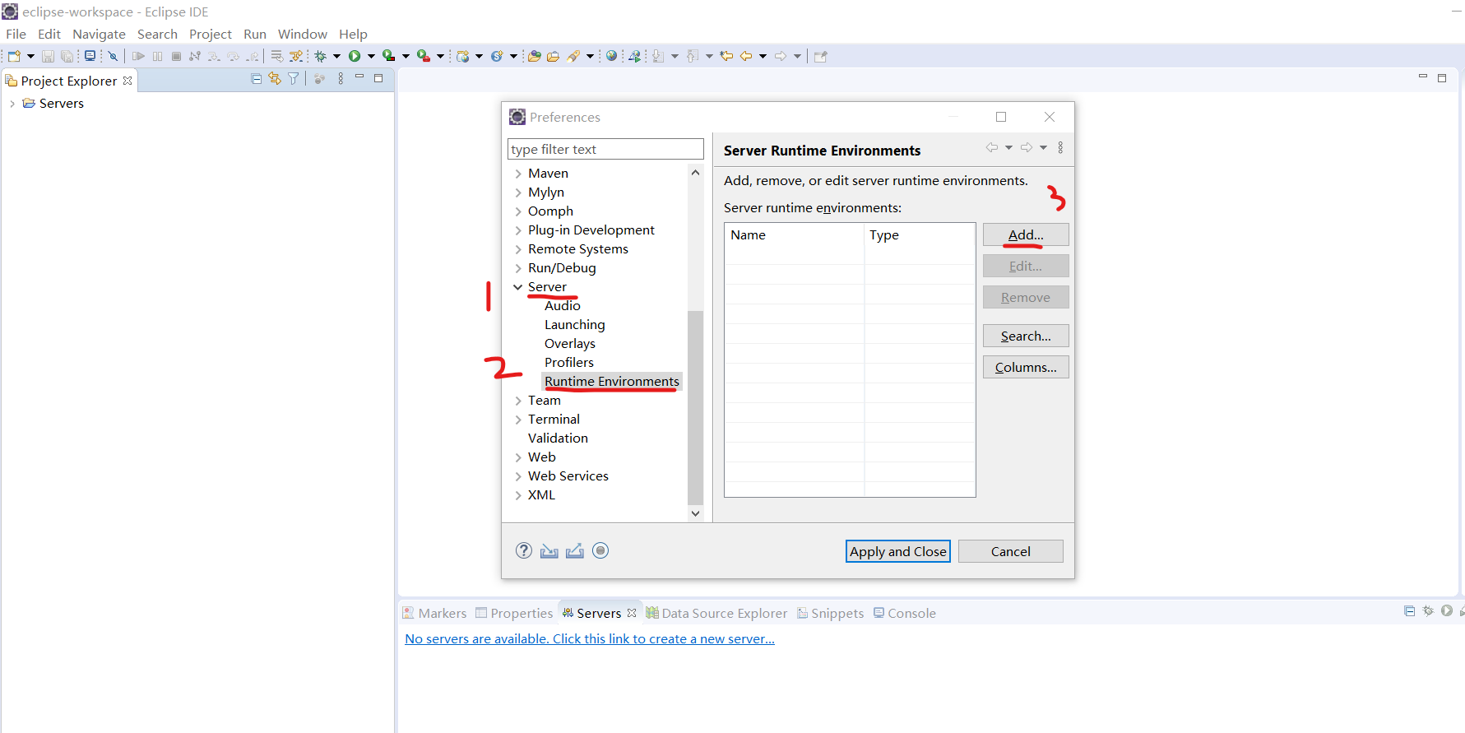

1. 点击【Add】后将在打开的窗口中选择相应版本的Tomcat服务器，需与本机安装的 Tomcat服务器版本一致。如下所示：

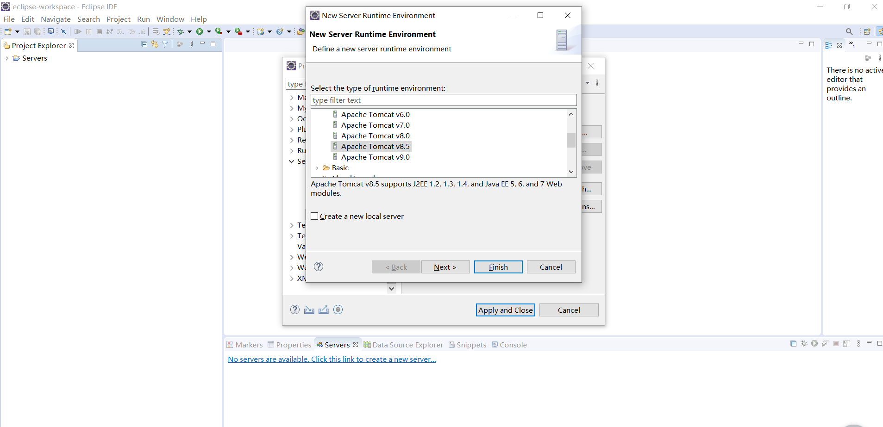

1. 选择相应的Tomcat服务器版本后，点击【Next】，输入相应参数。如下所示：

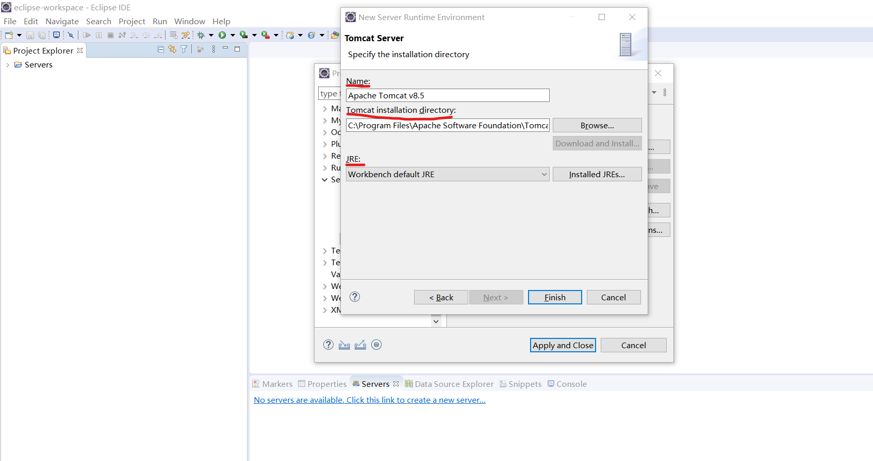

1）【Name】表示你为服务器定义的名称，一般默认

1. 【Tomcat installation directory】表示你本机Tomcat服务器安装的目录（必须 是bin文件夹所处级的目录）；在右侧点击【Browse】浏览选择。
2. 【JRE】不做修改，默认即可。
3. 填写完毕后点击【Finish】，即可在【Runtime Environments】右侧列表中看到所添加 的服务器。如下所示：

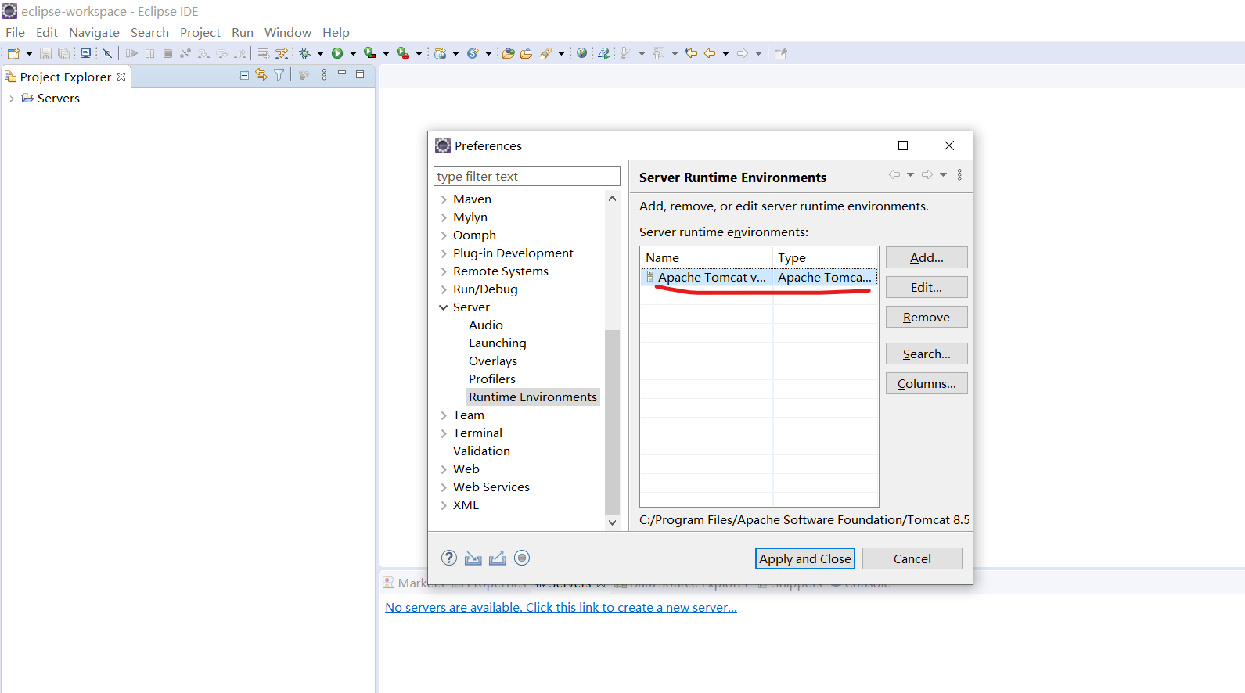

点击【Apply and Close】保存添加的服务器。

1. 点击Eclipse主菜单栏【Window】-->【Show View】-->【Servers】打开如下所示的Servers 窗口，然后点击下面的带有链接的蓝色字。

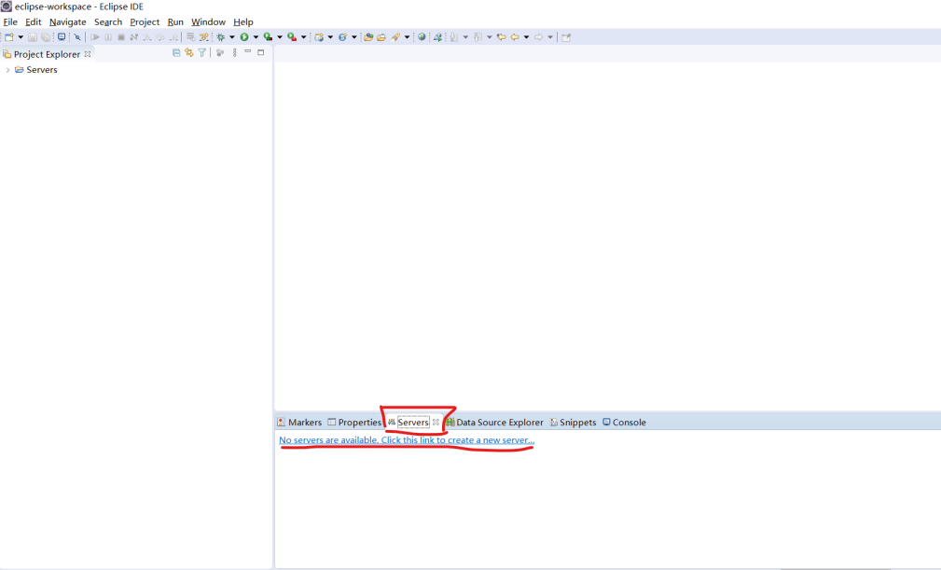

1. 点击带有链接的蓝色字后，在打开的窗口中选择已经在Eclipse中添加了的相应的 Tomcat服务器版本。

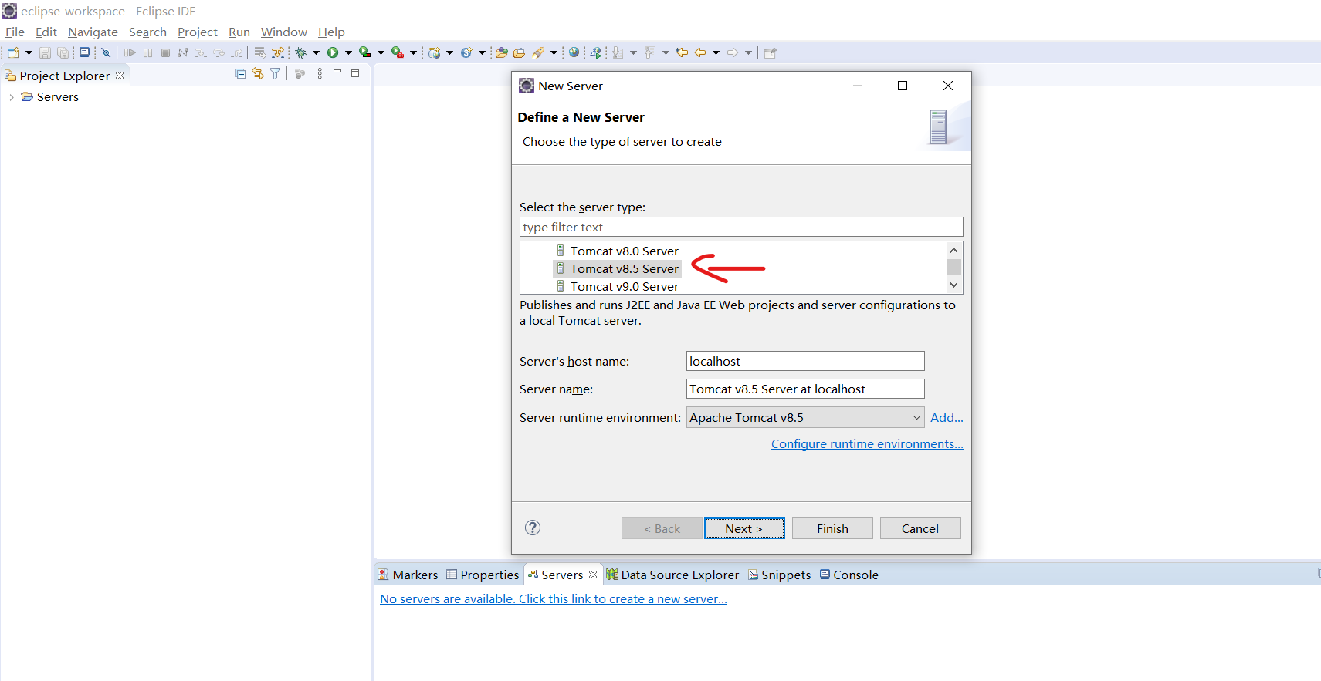

1. 点击【Next】，进入以下界面

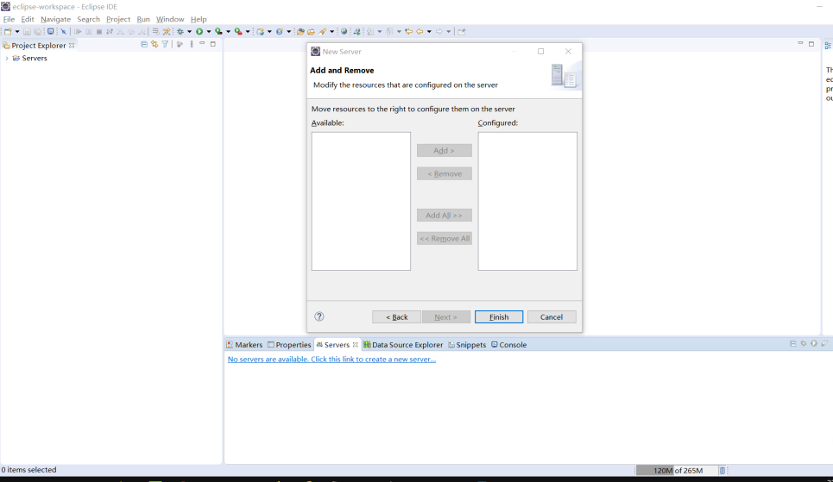

在左边，是已经创建好了的Web程序项目，（没有则为空），选中左边的Web程序项 目，点击中间的【Add】将其添加到右边的服务器中。当然你也可以不添加。在创建 Web项目时再添加也可以。

1. 操作完成后，点击【Finish】，下方的【Server】窗口将如下图所示，出现了配置好的服 务器。

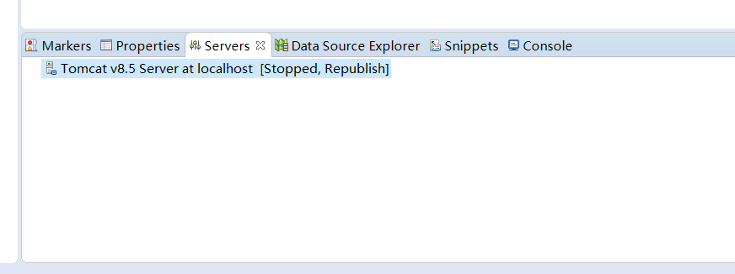

1. 在Server窗口中鼠标右键点击配置好了的服务器，点击【Start】选项启动服务器。如 下：

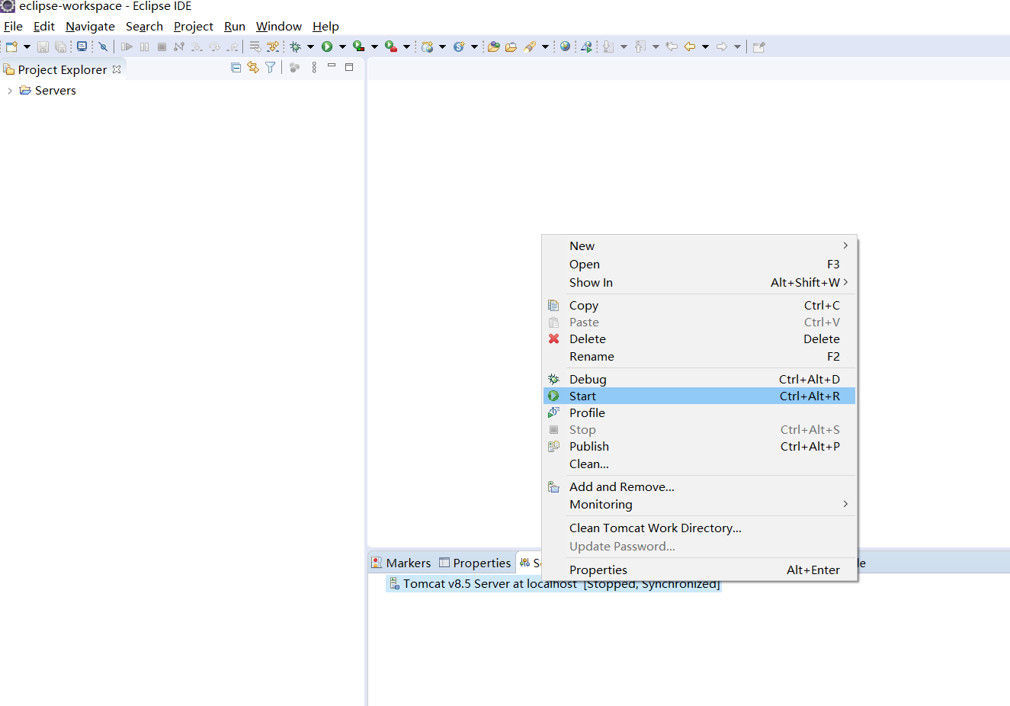

1. 启动成功后，会在Console窗口出现服务器启动的日志信息。如下：

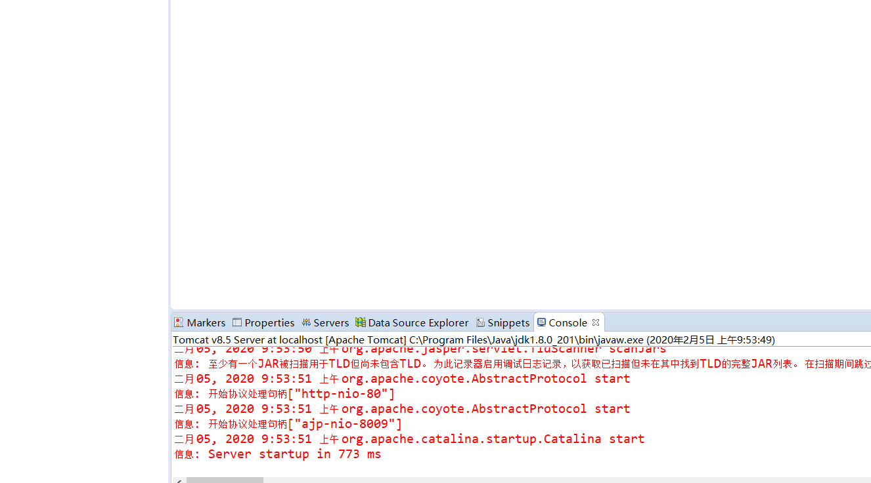

也可以在浏览器中输入localhost验证服务器是否启动成功。

到此，服务器配置成功。

1. **服务器的常用操作**

服务器配置成功后，你可以在Servers窗口鼠标右击服务器，这些选项都是服务器的常 用操作。如下图所示：

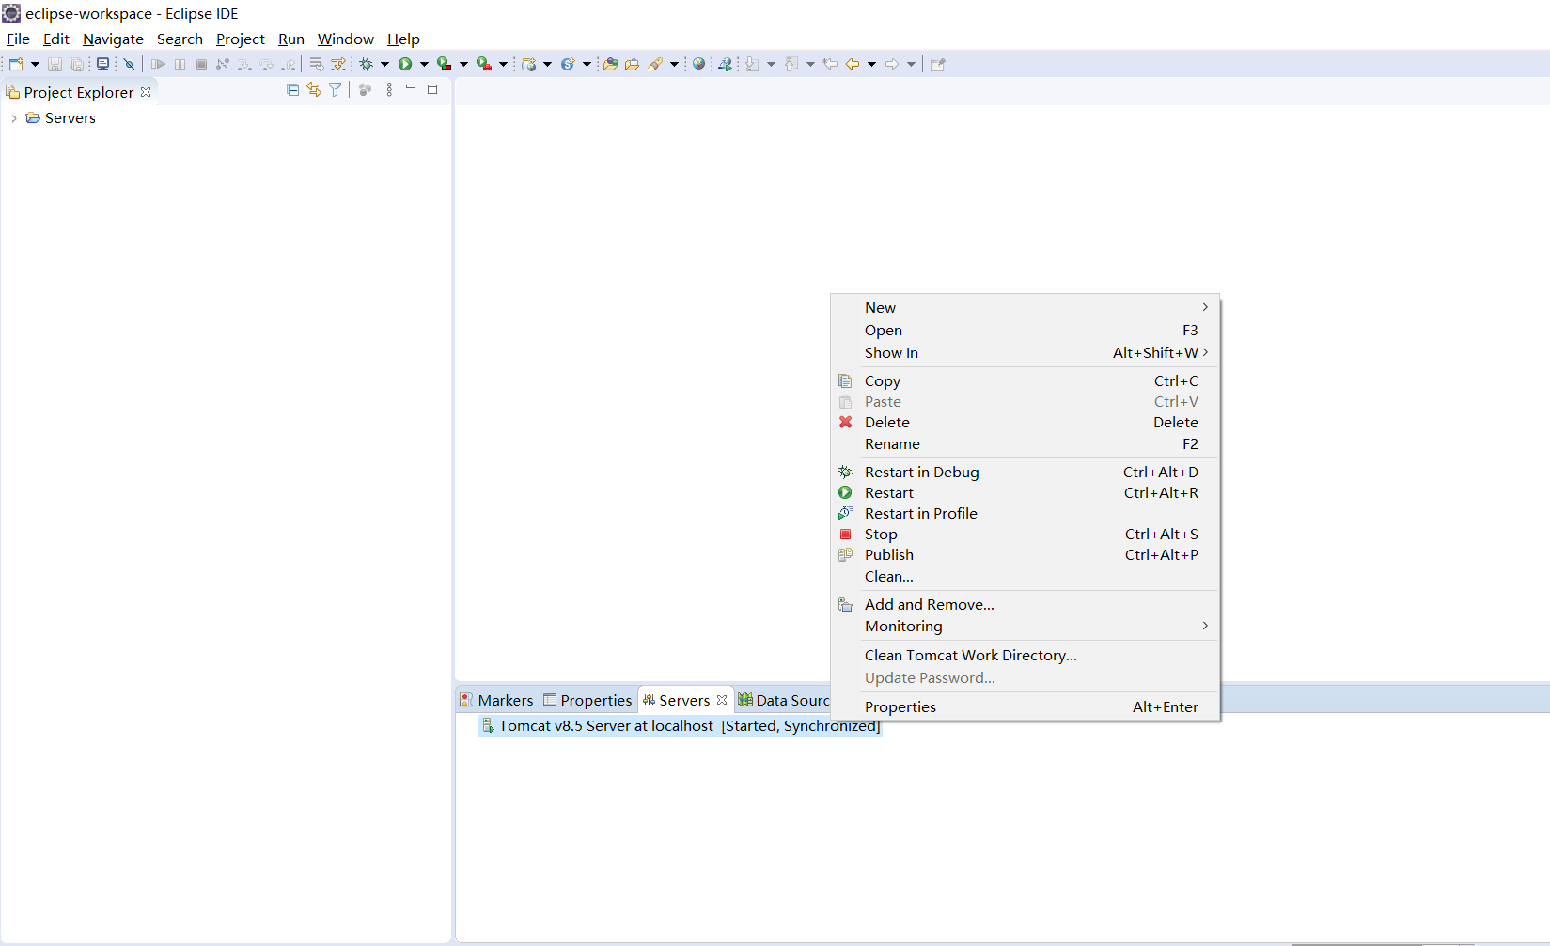

【Open】选项可以重新设置服务器的一些信息，如重命名服务器、修改端口号、修改 Web项目保存位置、配置路径等。

【Delete】选项用于删除该服务器

【Rename】选项用于给服务器重新命名

【Start】选项用于启动服务器

【Restart】选项用于重启服务器

【Stop】选项用于关闭服务器

【Add and Remove】选项用于将Web项目增加到服务器中或从服务器中移除Web项目

1. **修改Web项目的保存位置和端口号**

默认情况下Web项目保存eclipse-workspace中，如果需要修改保存位置，可以Servers 窗口中的服务器上右击打开【Open】选项或者直接双击服务器，进入服务器修改窗口。

如下所示：

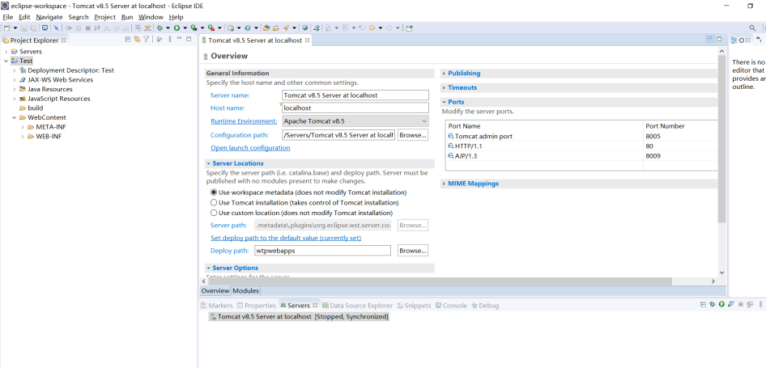

在这个窗口中你可以修改服务器名称、选择项目保存位置、修改端口号等。其中最重要 的还是修改Web项目保存位置和修改端口号的操作。

1. 修改项目保存位置有三个选项：

【Use workspace metadata】：将项目保存在工作空间中。

【Use Tomcat installtion】：将项目保存在tomcat安装目录下，通常是webapps目录。

【Use custom location】：自定义位置。

【Use workspace metadata】是默认位置，你可以根据需要进行修改，如果修改不了， 呈现灰色，无法选中其他选项，你需要先将该服务器下所有的Web项目移除。

若你想将Web项目保存在Tomcat安装目录下，你需要将路径修改如下图所示：

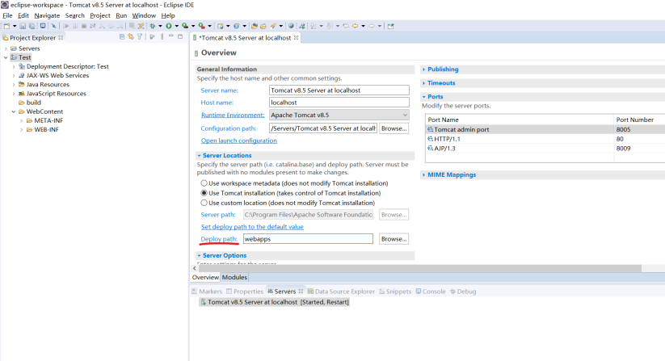

因为如果把Web项目保存在Tomcat安装目录中，一般都是保存webapps文件夹下。

1. 配置端口号

配置端口号的话一般为8005、80、8009。如下所示：

